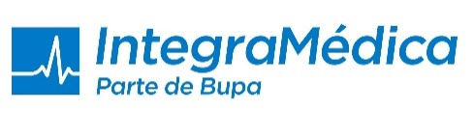

Red IntegraMédica requiere
Médico Neurólogo para
centro médico ubicado en región Metropolitana

Informamos a la comunidad que nuestra Red está en búsqueda de médico especialista en Neurología Adultos para Centro médico ubicado en región Metropolitana.
- Entregar una atención clínica de calidad a los pacientes que acuden la red de IntegraMédica.
- Proporcionar un estudio, diagnóstico y tratamiento adecuado a los pacientes según su especialidad
- Colaborar con otros profesionales de la salud para garantizar una atención integral y coordinada.
- Mantener registros clínicos completos y actualizados
Requisitos:
- Título de Médico Especialista
- Registro Superintendencia de salud
- Curriculum Vitae actualizado
- Seguro de responsabilidad civil vigente
- Compromiso con una atención de calidad al paciente
Tendrás opción de tener un alto flujo de pacientes siendo parte de la red más grande del país.
Los interesados deben enviar CV al correo postulacion.medicos@integramedica.cl
indicando en el asunto “Médico Neurólogo”.
Plazo de recepción: 10 Abril 2024.

